|  |
| --- |
| Лабораторная работа №2 |
| Методы дихотомии, Ньютона, простых итераций. |
| Артамоновой Анастасии ПИН-24 |

|  |
| --- |
|  |

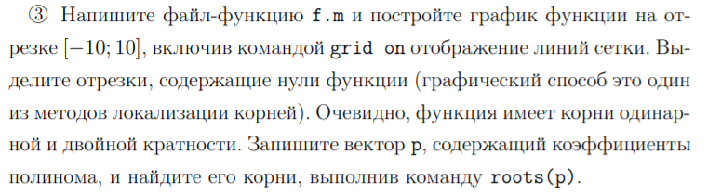

x=[-10:10];

y=x.^3-3.*x.^2-9.*x-5;

grid on; hold on;

plot(x,y)

y1=[-1500;1000];

x1=[-1.7;-1.7];

x2=[-0.4;-0.4];

x3=[4.9;4.9];

x4=[5.1;5.1];

plot(x1,y1,'r')

plot(x2,y1,'r')

plot(x3,y1,'r')

plot(x4,y1,'r')

p=[1 -3 -9 -5];

roots(p)



ans =

5.0000

-1.0000 + 0.0000i

-1.0000 - 0.0000i

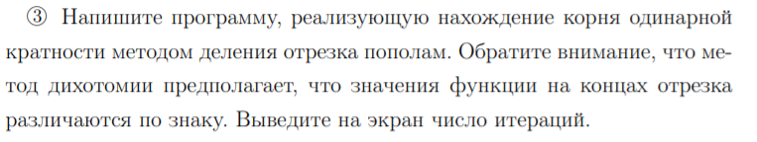

f=@(x)(x^3-3*x^2-9*x-5);

eps=0.0001;

i =1;

if sign(f(b)) ~= sign(f(a))

while abs(b-a) > eps

c = (b+a)/2;

i = i+1;

if sign(f(c)) == sign(f(a))

a = c;

else

b = c;

end

end

disp(sprintf('Корень: %d',c))

disp(sprintf('Количество итераций: %d',i))

else

disp('Функция на концах отрезка не различается по знаку. Используйте другой отрезок.')

end

a=-1.7;

b=-0.4;

*Функция на концах отрезка не различается по знаку. Используйте другой отрезок.*

a=4.9;

b=5.1;

*Корень: 4.999902e+000*

*Количество итераций: 12*

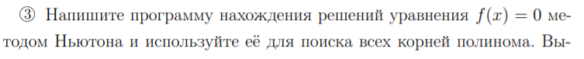

**

*f=@(x)(x^3-3*x^2-9*x-5);*

*f1=diff(f,x,1);*

*i = 1;*

*eps = 0.0001;*

*xn = (a+b)/2;*

*while abs(subs(f,x,xn))>eps*

*xn = xn - subs(f,x,xn)/subs(f1,x,xn);*

*i = i+1*

*end*

*disp(sprintf('Корень: %d',xn))*

*disp(sprintf('Количество итераций: %d',i))*

*a = -1.7;*

*b = -0.4;*

*Корень: -1.003149e+000*

*Количество итераций: 5*

a = 4.9;

b = 5.1;

*Корень: 5*

*Количество итераций: 1*

**

f=@(x)(x^3-3*x^2-9*x-5);

f1=diff(f,x,1);

i = 1;

eps = 0.0001;

xn = (a+b)/2;

xn1 = xn - subs(f,x,xn)/subs(f1,x,xn);

while abs(subs(f,x,xn1))>eps

t = xn1;

xn1 = xn1 - (subs(f,x,xn1)*(xn1 - xn))/((subs(f,x,xn1) - subs(f,x,xn));

xn = t;

i = i+1;

end

disp(sprintf('Корень: %d',xn))

disp(sprintf('Количество итераций: %d',i))

a = -1.7;

b = -0.4;

*Корень: -1.006295e+000*

*Количество итераций: 5*

a = 4.9;

b = 5.1;

*Корень: 5*

*Количество итераций: 1*

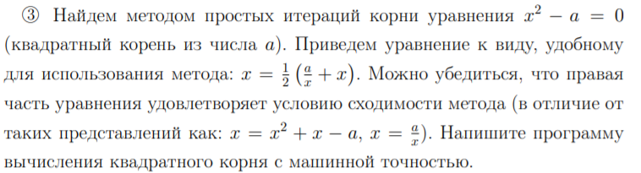

a = 9;

eps = 0.0001;

x0 = 0.1;

x1 = (1/2*(a/x0 + x0));

while abs(x1-x0)>eps

x0 = x1;

x1 = (1/2*(a/x1 + x1));

end

x1

*x1 = 3.0000*

**

x = [-10:10];

y = 2.*x + 1;

plot(x,y)

grid on; hold on;

plot([-10,10],[1,1],'r')

**

a = 9;

eps = 0.0001;

x0 = 1;

x1 = (x0^2 + x0 -a);

while abs(x1-x0)>eps

x0 = x1;

x1 = (x1^2 + x1 -a);

end

x1

*Область сходимости (-Inf;0)*

*x1 = Inf*

*За пределами области сходимости*

*x1 = Inf*

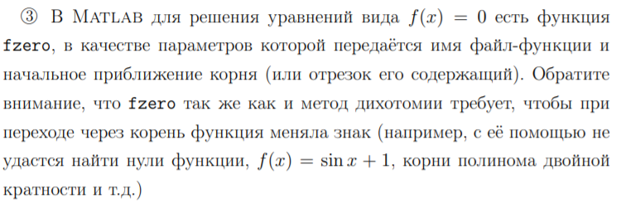

fzero(@(x) sin(x) +1,[-5,0])

Как и говорится в задании, данная функция не может найти корни функции, тк функция касается оси абсцисс, но не пересекает ее.

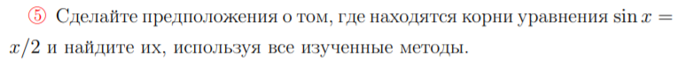

***Графический способ***

x = [-10:10];

y = sin(x) -x/2;

plot(x,y)

grid on; hold on;

plot([-10,10],[0,0],'r')

*Отрезки*

*x =*

*[-2;-1]*

*[-1;1]*

*[1;2]*

**

***Метод дихотомии***

Воспользовавшись функцией из номера 2

*Корень: -1.895447e+000*

*Количество итераций: 15*

*Корень: -6.103516e-005*

*Количество итераций: 16*

*Корень: 1.895447e+000*

*Количество итераций: 15*

***Метод Ньютона***

Воспользовавшись функцией из номера 3

*Корень: -1.895494e+000*

*Количество итераций: 5*

*Корень: 0*

*Количество итераций: 1*

*Корень: 1.895494e+000*

*Количество итераций: 5*

***Модифицированный метод Ньютона***

Воспользовавшись функцией из номера 4

*Корень: -1.895628e+000*

*Количество итераций: 5*

*Корень: 0*

*Количество итераций: 1*

*Корень: 1.895628e+000*

*Количество итераций: 5*

***Метод простых итераций***

*для 1 и 3 корня*

x = 2sin(x)

*для 2 корня*

x = asin(x/2)

**Контрольные вопросы**

1.Из каких соображений, и какими методами можно локализовать искомый корень?

Иногда из физических соображений известен отрезок, на котором имеется один корень. Часто можно построить график функции и визуально определить отрезок локализации.

2.Каким образом реализуется заданная точность поиска в методе половинного деления и в методе Ньютона? Чем различаются условия прекращения итераций?

В методе дихотомии условием прекращения итераций считается превышением заданной точности модуля разности конца и начала отрезка, а в методе Ньютона – модуля разности значения итерации i+1 и i.

3.Почему с помощью метода половинного деления не удаётся находить корни двойной кратности?

Потому что одно из его условий состоит в том, что необходимо найти две точки, значения функции в которых имеют разные знаки.

4. Сравните (перечислите преимущества и недостатки) методов Ньютона и половинного деления.

Метод Ньютона

Преимущества: высокий порядок сходимости; Недостатки: локальный характер сходимости и большой объем вычислений

Метод дихотомии

Преимущества: простота; Недостатки: невысокая скорость, необходимость определения интервала, на котором функция меняет знак

5. Назовите условия применимости метода Ньютона.

1) функция *y= f(x)* определена и непрерывна

2) *f(a)·f(b) < 0* (функция принимает значения разных знаков на концах отрезка [*a;b*]);

3) производные *f'(x)* и *f''(x)* сохраняют знак на отрезке [*a;b*] (т.е. функция *f(x)* либо возрастает, либо убывает на отрезке [*a;b*], сохраняя при этом направление выпуклости);

4) *f'(x)!=0* при x[a,b]

6. Оцените скорость сходимости в методе Ньютона при поиске корней одинарной и двойной кратности.

Метод Ньютона имеет квадратичную скорость сходимости в окрестности простого (однократного) корня. Если корень кратный, то метод Ньютона сходится гораздо медленнее – линейно.

7. Назовите условия сходимости метода простых итераций.

|phi*'(x)*|<1

8. Каким образом можно априорно вычислить примерное количество итераций, требуемых для нахождения корня с заданной точностью, для всех изученных методов?